„Jesień życia pędzlem malowana”
wernisaż
Małgorzaty Wojciechowskiej

Małgorzata Wojciechowska większość swojego życia poświęciła edukacji dzieci i młodzieży pełniąc funkcję nauczycielki w szkole podstawowej oraz dyrektorki przedszkola w Gminie Gniewino. Po przejściu na zasłużoną emeryturę bardzo aktywnie uczestniczyła w życiu publicznym.
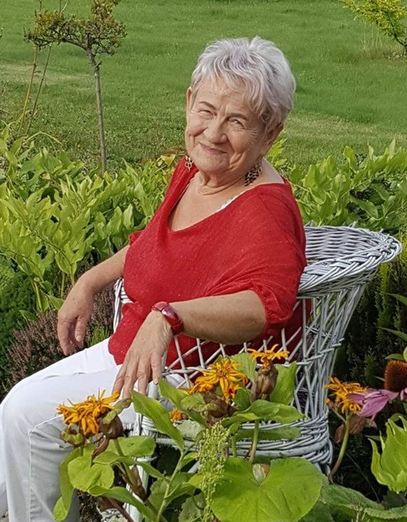
Była współinicjatorką powstania zespołu folklorystycznego „Nadolanie”, w którym przez wiele lat brała czynny udział. Swoje zamiłowanie do kaszubskiego dowcipu
i miłość do sceny realizuje w Grupie Kabaretowo Teatralnej UTW
w Gniewinie „ALEBABKI”. Właśnie
w Uniwersytecie Trzeciego Wieku odkryła swoje umiejętności do malarstwa uczestnicząc w zajęciach plastycznych prowadzonych przez Teresę Marzec.
Obecnie jest członkinią Stowarzyszenia Amarant gdzie realizuje swoje malarskie fantazje. Małgorzata na co dzień zaraża ludzi swoją, energią, miłością i ogromnym poczuciem humoru.
Twórczość malarska zawsze była jej marzeniem ale aktywna praca zawodowa nie pozwalała na spełnianie marzeń w tym zakresie. Splot wydarzeń sprawił, że jesień życia przyniosła Pani Małgosi spełnienie a czas spędzany przed sztalugą sprawia że, czuje się szczęśliwa.

